探究民间器乐作品钢琴改编曲
《百鸟朝凤》的音乐特征
【摘要】钢琴改编曲《百鸟朝凤》是中国钢琴改编曲中的典范之作。本文通过对这首作品进行结构内容、调性和声以及演奏要求进行分析以求探究民间器乐钢琴改编曲的特征。
【关键词】《百鸟朝凤》；音乐分析；改编曲特征

一、引言
中国自古便是诗歌之国，礼乐之邦。在数以千年的劳动生活中，华夏民族孕育了自己独特、璀璨的文化。音乐这一上古时期便存在的人类精神活动的形式，经过千年以来劳动人民普遍的审美情趣以及审美追求的逐步发展而统一出本民族自己的音乐形式及音乐传统。
中国音乐文化的古老形式之中民间乐器的演奏是极其重要的一个部分。民间乐器的种类，按照制作材料进行划分，分为金、石、土、革、丝、木、匏、竹，被称为“八音”。
关于中国传统的音乐理论，从春秋战国时期儒家的“礼乐”思想，道家“无为”“大音希声”，到明朝徐上瀛的《奚山琴况》，都代表了中国传统音乐的审美情趣。
钢琴是西方文明传入的乐器，至今不过百余年，但是发展至今，取得了许多令世界乐坛瞩目的成果，这其中最重要的原因在于华夏民族文化的胸怀的博大包容，对于外来事物总能够给予接受与容纳。虽然东方与西方的文化体系文化思想并不相同，但是钢琴这一外来乐器正是因为能够根植于中国传统音乐文化的土壤中才得以发展的如此迅速。
根植于中国传统音乐的土壤中的最明显的表现便是民间音乐的钢琴改编。作曲家从民族的音乐积淀中找寻灵感、素材，然后以区别于传统音乐的符合钢琴独特的声音构造条件的形式对民族音乐进行二度创作及改编，这种改编的形式不仅对传自西方的钢琴文化进行了拓展，注入了新的血液，更是对本民族优秀音乐文化传统的传承。钢琴改编曲因为从一些广为人知的民间器乐曲移植而来，所以具有良好的群众基础，容易被广大听众所接受。这种改编曲因为符合自古以来中华民族的审美情趣，以及真实的反映了劳动人民的生活风貌而普遍受到广大人民的喜爱。
二、中国传统民间音乐钢琴改编曲的发展历程以及改编曲的种类
- 中国传统民间音乐钢琴改编曲的发展历程简述
关于中国钢琴的改编曲的探索和尝试，从最初单纯的旋律和声的模仿，到结构的重新组合、和声织体的大胆创新探索，最终发展成对于民间音乐素材神韵的展现、创新，历经了将近百年的探索与发展而趋于成熟。
目前有有资料的中国人自己创作的第一首钢琴作品是赵元任先生发表于《科学杂志》上的《和平进行曲》，在此之后又有《偶成》，《小朋友进行曲》以及李荣寿先生创作的《锯大缸》等作品。但是由于在20世纪初，钢琴这一外来乐器是伴随着西方资本主义国家的侵略而来，中国本土民众对这一乐器还处于懵懂阶段，并未形成一定的音乐体系以及音乐理论认知，这段时期的作品显得结构短小，构思简单，和声运用比较单一。虽然如此，这一时期的钢琴作品对于至此之后中国的钢琴创作发展具有重要的意义，比如《和平进行曲》，虽然和声结构单一，但是作者是以欧洲传统和声进行为主导去创作带有中国本土民间音乐因素的旋律，这使得这首作品成为了一种对中西音乐合璧的可行性的探讨，为后来的中国的钢琴创作提供了宝贵的经验并指明了发展的道路。
一个学科在一个国家和地区能否发展往往取决于能否开展学科教育。上海国立音专的成立，不仅标志着中国有了自己的独立的音乐学院，更为中国的音乐界培养了大批专业人才。尤其为钢琴在中国的发展奠定了良好的基础。
在20世纪30年代，中国有了第一首享誉世界的具有浓厚中国风格的钢琴作品，《牧童短笛》，这首作品是中国传统音乐元素同西方作曲技法相结合的典范之作。作者借鉴了西方传统的复调对位法，创作出典型的具有中国传统民族风格的中国乐曲。可以说，《牧童短笛》是中国钢琴音乐史上，由早期的探索阶段进入真正艺术创作阶段的里程碑。^{①}
20世纪40-60年代，中国风格的钢琴音乐创作进入了快速的发展时期，这一时期的作品无论从数量还是从质量上，都超过以往，这时候也开始出现钢琴改编作品，它们大多和声明了，旋律性极强，并富有鲜明的民族音乐特色。
中国钢琴改编曲的繁荣时期是在文化大革命时期，在这一时期，钢琴这一外来乐器受到文化大革命的打击而陷于停滞不前的境地。钢琴曲的创作，钢琴音乐会的开展以及钢琴教学的开展都已几乎停滞。1968年创作的钢琴伴唱《红灯记》虽然在和声以及织体上较为单一，但是在当时的政治环境下却为钢琴创作开创了一条崭新的道路。随后的钢琴创作便集中在这条道路上不断进行探索，涌现出数量众多的钢琴改编作品。这其中包括王建中的《大路歌》、《梅花三弄》、《浏阳河》、《绣金匾》；黎英海的《夕阳箫鼓》；黄安伦《序曲与舞曲》；周广仁的《台湾同胞我的骨肉兄弟》等。
这些作品表明中国风格的钢琴曲以及钢琴改编曲进入到一个比较成熟的阶段，无数作曲家通过自身不断探索努力使得中国风格的钢琴作品在世界范围内被人所熟知并占有重要的地位。
- 中国民间音乐钢琴改编曲的种类
笔者根据改编曲所选用的素材类别的不同，将钢琴改编曲进行分类。
- 以各区域流传的民歌为素材的钢琴改编曲
民歌是广大劳动人民在长期的生活劳动中创作出来的，因为是劳动人民自己所作，所以它最符合劳动人民的审美品味，并具有非常广泛的传唱度。
改编自民歌的钢琴曲数量众多，例如王建中的《云南民歌五首》，周广仁先生根据陕北民歌改编的《陕北民歌主题变奏曲》以及汪立三根据陕北民歌改编的《兰花花》等。这些改编曲旋律富有歌唱性，调式具有五声性，而且大多以真实的情绪变化为基础。这些特点，使得这部分作品与听众之间往往能够产生共鸣，使得钢琴艺术能够真正做到雅俗共赏。
- 以民间器乐曲为素材的钢琴改编曲
中国民间器乐数量众多，奏法各异，音色更是各不相同。在这里主要列举如下几首作品：储望华根据二胡曲改编的《二泉映月》，王建中根据唢呐曲改编的《百鸟朝凤》。可以看出，这些作品的素材取自不同的器乐作品，作曲家通过自己的不断探索，利用钢琴这一和声乐器，对中国本土的民间乐器声响效果进行模仿创作，这不仅是对中国传统文化的传承，更是为钢琴艺术的发展开辟出了一片广阔的空间。
- 以戏曲音乐为素材的钢琴改编曲
中国的戏曲历史悠久，种类丰富。而戏曲音乐则是戏曲艺术中不可分割的一部分。戏曲不同于民歌或者民间器乐曲，它往往是由戏剧剧情的发展而决定音乐的走向。所以戏曲音乐具有极强的戏剧性。
戏曲音乐的钢琴改编曲有朱晓宇的《戏曲组曲》，素材取自北方的地方戏。作者通过节奏，速度，音色，力度的综合创作，使得全曲具有浓郁的戏曲韵味。
- 以民间舞蹈舞曲为素材的钢琴改编曲
中国有五十六个民族，其中舞曲的流传主要集中在各个少数民族。少数民族每逢节日或者婚嫁等重大场面都有特定的舞曲作为抒发感情的途径。民间舞曲因各民族的不同风俗习惯而种类多样，但是都能够反映出浓厚的民间乡土情趣。
比较著名的根据民间舞曲改编的钢琴作品有：丁善德的《新疆舞曲》。
- 根据古曲改编的钢琴作品
中国自古文人好琴，音乐被视作知识分子的重要娱乐手段。这部分作品大多意境深邃悠远，具有极高的艺术造诣。或歌颂美丽自然风光，或抒发心中丰富情感。这部分作品比较具有代表性的有黎英海根据琵琶曲改编的《夕阳箫鼓》，《阳关三叠》，《梅花三弄》。

三、钢琴改编曲百鸟朝凤的音乐特点分析
  - 内容
“百鸟朝凤”一词出自宋朝李昉等《太平御览》九百一十五卷引《唐书》：“海州言凤见于城上，群鸟数百随之，东北飞向苍梧山。”民间乐曲《百鸟朝凤》也只是借用“百鸟朝凤”的吉祥寓意。这首以唢呐主奏的民间合奏曲产生于山东地区，后来逐渐流传到河南、河北以及安徽等地。它最初的原型“仅仅是几个不完整片段的即兴凑合，结构既不固定，更不规则，冗长而杂乱。”^{①}在较长时间的流传过程中，因为各地民间艺人的不断再创作和加工而逐渐成型。但是因为民间音乐的传播多是没有固定的乐谱记法，所以导致了这首民间作品各地的版本都存在差异。民间艺人的演奏也多是即兴发挥，篇幅长短不定，演奏繁简不定。
唢呐曲《百鸟朝凤》是由唢呐表演艺术家任同祥根据鲁西南流传的版本修改而成。而钢琴曲《百鸟朝凤》是作曲家王建中在六七十年代任同祥演奏的基础上改编而成。
一首钢琴改编曲能否广为流传，最重要的首先是能否展现出原作所表达的意境、神韵，然后在此基础上是否可以利用钢琴这一乐器的优势，展现出钢琴特有的织体、音色特征，最后是否在某种程度上易于演奏。钢琴改编曲《百鸟朝凤》至今已流传四十多年，无论在音乐会经久不衰的上演还是在钢琴教学中的频繁使用，都说明这是一首成功的钢琴改编作品。
2、结构
关于乐曲的结构，作为改编曲，作品的曲体结构素材直接来源于原曲，唢呐版《百鸟朝凤》的结构主要由旋律部分以及即兴的模仿鸟鸣的部分构成，旋律部和鸟鸣部分交替进行，形成对比。
王建中先生曾介绍到：“作品的结构基本上保持了原曲的结构。”^{②}这里所说的“原曲的结构”更多的是指遵循着原曲旋律部和鸟鸣部交替进行的模式，而不是对原曲的所有结构进行照搬模仿，钢琴艺术形式是严谨富有逻辑性的，不同于民间音乐随意、自由、散漫的特点，如果照搬原曲结构很容易使钢琴作品结构松散，表达音乐形象不明确。
因此，在改编作品中，王建中先生根据钢琴音乐的特征以及原曲的表达需求，对改编曲的结构以及各部分素材内容进行创造及发挥。这种创造与发挥主要呈现在以下几个方面中：一是对原曲各段落进行浓缩提炼，二是对主题旋律的明确，三是对插入的鸟鸣部分模仿各种鸟鸣的素材进行有选择的凝练和发展，四是补充了连接部以及添加了结尾部分。这样使得全曲的结构既严谨集中又符合原曲的音乐韵味，使得钢琴改编曲继承了原曲的即兴演奏色彩，而又形散神不散，这也是中国作品中独特的带有前奏与尾声的AB循环体结构，即，引子——A——鸟鸣段1——A1——鸟鸣段2——A2——鸟鸣段3——尾声。整首乐曲各段落连接富有逻辑性，连接自然紧密，一气呵成。
- 调性
《百鸟朝凤》在调式上运用的是E徵调式，是中国传统音乐的五声性调式，这就决定了乐曲的整体风格是中国本土化的。通过观察可以看到，在乐曲的引子部分，每个乐句和乐节都结束在E徵调的主音上面，并且在乐曲不断进行中，几乎所有的材料的展开都是围绕着E徵调式这一五声性的调式展开发展，这就使得全曲具有非常鲜明的民族风格，和西方的钢琴作品有着极大的区别。
- 和声
这首作品的和声以及织体更加能够体现中国风格的元素，首先在作品中可以发现大量的和声组成并不是传统的十二平均律大小调体系的功能和声，而是运用了传统的民族五声音阶的元素构成，这是本民族调式与传统的功能和声相互渗透相互融合的表现，这种和声构成方式不仅能够体现中国民族音乐中的富有特色的和声的色彩性，更经常被用来模仿民间乐器的音色。

四、钢琴改编曲《百鸟朝凤》的演奏特点
1、速度与节奏的把握
总体来说，这首作品的表达内容决定了作品的速度并不是一成不变的，作曲家在作品中也分别给于了明确的不同的速度记号。例如作品的第28小节，作者在此给出 Stretto的标记表明在此需要由四个八分音符的加快使得作品由前一部分的中速、具有叙事性的场面引导到后一部分活跃欢快的场面中去。纵观全曲，作曲家给出各段落的明确的速度记号，即Moderato——Allergo Vivace——Poco meno mosso ——Tempo rubato——Prestissimo，这就表示，这首乐曲的是随着乐思的展开而变化速度，由慢到快，各个部分的速度变化不仅仅是开启新的展开的变化，而又要兼顾到前段中所积累的情绪。
乐曲的节奏与速度标记是紧密相连的，相比于同时期的其他钢琴作品，百鸟朝凤在节奏方面更是稍显自由随意，尤其是三个自由速度的模仿鸟鸣的段落，这也是因为这首作品原本就是改编自唢呐曲，民间唢呐曲本就是自由随意，充满即兴性。例如下图谱例，在作品的第九十二小节开始，带有装饰音的模仿鸟鸣的高音声部，如果一成不变的加以诠释，必然使音乐乏味，使得作曲家模仿鸟鸣的本意落空，鸟是自由的象征，如果所有的鸟鸣都是按照一个节奏一个速度，那也是不符合自然规律的。
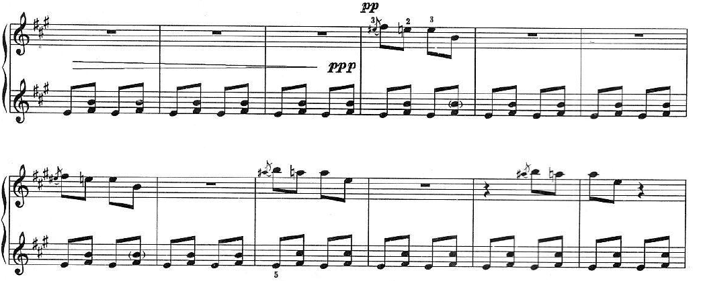
谱例1

再例如下图的谱例，作曲家在这里作出了Poco meno mosso 的稍慢速度的标记，但在两小节之后又作出string的加快速度的指示，以速度的加快而加紧音乐的进程。使作品更具有张力，富于民间色彩。
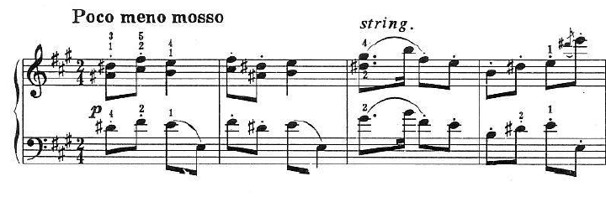
谱例2
但是，作者对于全曲的速度也只是在宏观上给于大致标示，至于三个模仿鸟鸣段落的自由速度，演奏者必须结合自己对于乐曲的理解加以诠释。
音色以及装饰音的控制
前文所述，这首钢琴改编曲改编自任同祥先生的唢呐曲《百鸟朝凤》，那我们应当从唢呐曲的特征来分析这首作品的音色特点。
在唢呐曲《百鸟朝凤》中，唢呐这一民族特有的乐器可以根据自己得天独厚的音色特征对鸟鸣进行模仿。唢呐的音量大，音色特点按照音区的不同呈现出不同的音色特点：高音区音色紧张、尖锐、嘹亮、清脆；中音区音色雄厚、高亢、刚健；低音区，分为强奏和弱奏，强奏时声音豪放，弱奏时声音柔和。
在乐曲的开始部分，作者在这里运用了变徵音Re，丰富了和声的音响色彩，巧妙的展现了唢呐吹奏时的活泼明快的特点。在低声部的伴奏部分，作者大量运用了四、五、八度的和声进行（如下图谱例），这种和声的运用，主要是用来模仿民间音乐中笙的伴奏效果，以达到在听觉上给人一种民间器乐合奏的效果。这样的和声织体的展开，传神的模仿了原曲民间乐器合奏的热闹欢腾场面，更点明了乐曲的主旨。
在弹奏中，演奏者应当结合这种器乐合奏的声响效果，不仅从横向把握乐曲旋律的连贯性，更要从纵向控制各个声部之间的连接进行。

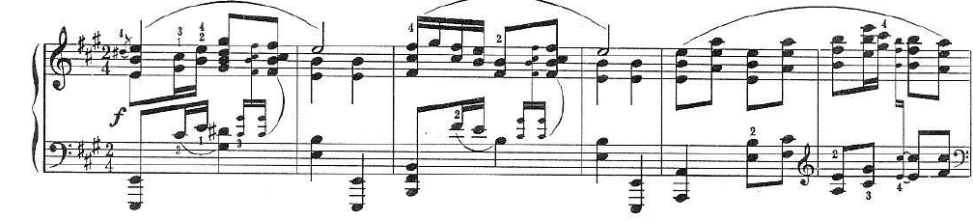
谱例3

在这首作品中，作者穿插了三次鸟鸣模仿的段落。因为钢琴和唢呐这两种乐器的构造不同——一种是双簧气鸣乐器一种是打击弦鸣乐器，所以它们之间有许多不同点，比较明显的是钢琴这一乐器无法模仿唢呐的长音效果。但是因为钢琴的音域宽广，音色丰富，作曲家在鸟鸣的段落中运用了大量装饰音，不协和音进行以及颤音等钢琴织体借鉴、模仿了唢呐吹奏时的滑音、花舌的特点（如下图谱例）。这种手法不仅极大程度的模仿了唢呐吹奏的音色特点，更能够生动的描绘出各式各样的鸟鸣声。
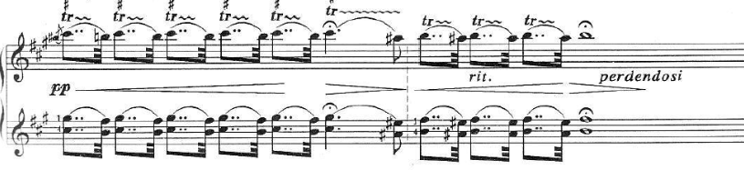
谱例4

五、结语
综上所述，中国民间器乐钢琴改编曲在内容上以中国传统民间器乐曲为基本素材，但是又不是简单的移植，作曲家在创作的过程中，借鉴西方传统作曲技法对原有素材进行严谨的二度创作，并融入个人对于中国传统文化的切身感悟，这样一方面避免了中国民间器乐曲因为即兴性而出现的结构松散自由，另一方面又凝结了作者对于传统音乐神韵的思索，使作品焕发出更大的审美价值；在调性上，民间器乐钢琴改编曲采用中国传统的五声音阶调式，使作品具有鲜明的中国传统文化特征，在和声的进行中多加入了区别于传统功能和声的民族音乐色彩和声，例如在《百鸟朝凤》中大量出现的四、五度和声进行；在速度方面，中国民间器乐钢琴改编曲并不运用统一的速度，总是借由有慢到快、由缓至急等手法以营造出乐曲所要表达的戏剧化特点；中国民间器乐钢琴改编曲所要表现的音色目标，多取决于原曲的演奏乐器，例如，《百鸟朝凤》中为了达到对于唢呐这一民族乐器的声音效果的模仿，作者大量运用了小二度，以及不协和装饰音，这样能够最大程度的再现原曲的传统风貌和民族风格。
可以说，民间音乐的钢琴改编是钢琴在中国发展的必要途径，如果钢琴这一外来艺术形式无法在中国本土所特有的艺术土壤中汲取养分，必定无法长久发展，因为它脱离了人民群众，脱离了长久以来民族的审美情趣。但是从另一个方面说，民族民间音乐的钢琴改编能够促使作曲家对钢琴的技术等元素进行更深层次的挖掘探索，对钢琴艺术在中国的发展起到良好的促进作用。

参考文献：
[1] 卞萌 《中国钢琴文化之形成与发展》
[2] 王彤 《钢琴改编曲<百鸟朝凤>的民族风格》，艺术教育，2005年第2期
[3] 魏廷格《论王建中的钢琴改编曲》 中国音乐学 1999年第2期

